|  |  |
| --- | --- |
| **NAMA PRODUK** | Aplikasi Tongkrongi Pemesanan Tempat dan Makanan Pada Cafe Berbasis Website |
| **DESKRIPSI** | Aplikasi tongkrongin merupakan pemesanan tempat sekaligus makanan pada suatu cafe dengan target pasar yakni generasi milineal. Aplikasi ini di buat berdasarkan beberapa sumber masalah antara lain   * Sulitnya pemesanan tempat pada suatu cafe karena dari riset yang telah dilakukan beberapa cafe besar belum memiliki sistem pemesanan tempat secara online sehingga banyak pengunjung yang mendapati tempat duduk telah penuh pada saat datang ke cafe tersebut * Perkembangan teknologi digital yang semakin pesat, kebutuhan tersebut menjadi tantangan untuk berkarya dan berinovasi   Aplikasi ini dibuat untuk menjawab permasalahan diatas yang di harapkan mampu membantu generasi milineal dalam memesan dan makanan ditempat cafe favorit mereka melalui aplikasi ini yang dibuat berbasis website.  Aplikasi ini dibuat dengan beberapa teknologi dari sisi user interface, perangakan antarmuka dibuat menggunakan aplikasi figma, dari sisi front end aplikasi ini dukung dengan menggunakan HTML5 + CSS3 (framework bootstrap), JAVASCRIPT, dan EJS (Express JS Template), dari sisi back end dibantu dengan teknologi NODE JS dan EXPRESS JS dan menggunakan database MONGO DB |
| **PROGRESS SPRINT 1 (%)** | 45% |

**TEAM JOBDESC**

|  |  |  |
| --- | --- | --- |
| **NIM - NAMA** | **ROLE** | **JOB DESC** |
| 1803015135 - Rismawati | Scrum Master | Memonitoring dan bertanggung jawab atas ekvektifitas dari scrum team |
| 1803015249 - Mohammad Rinaldi | Desain | Mendesain User Interface dan User Experience (UI/UX) |
| 1803015142 - Muhamad Adi Yaksa | Pemrograman | Merealisasikan desain antamuka yang telah dibuat dengan menggunakan kode |
| 1803015175 - Supriatman | Quality Assurance | Memastikan web yang berjalan sesuai dengan rancangan UX dan UI |

**USE CASE DIAGRAM**

**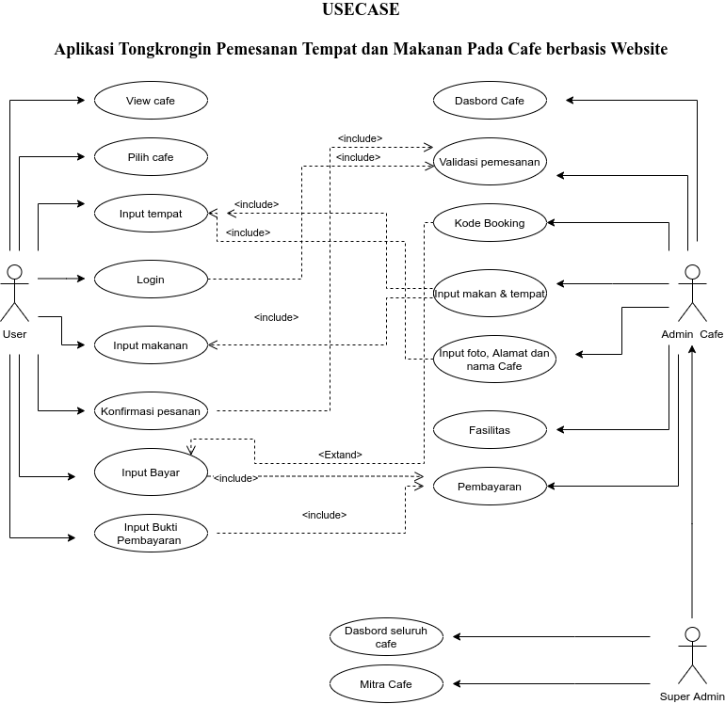**

**USER INTERFACE IMPLEMENTATION**

**Login**

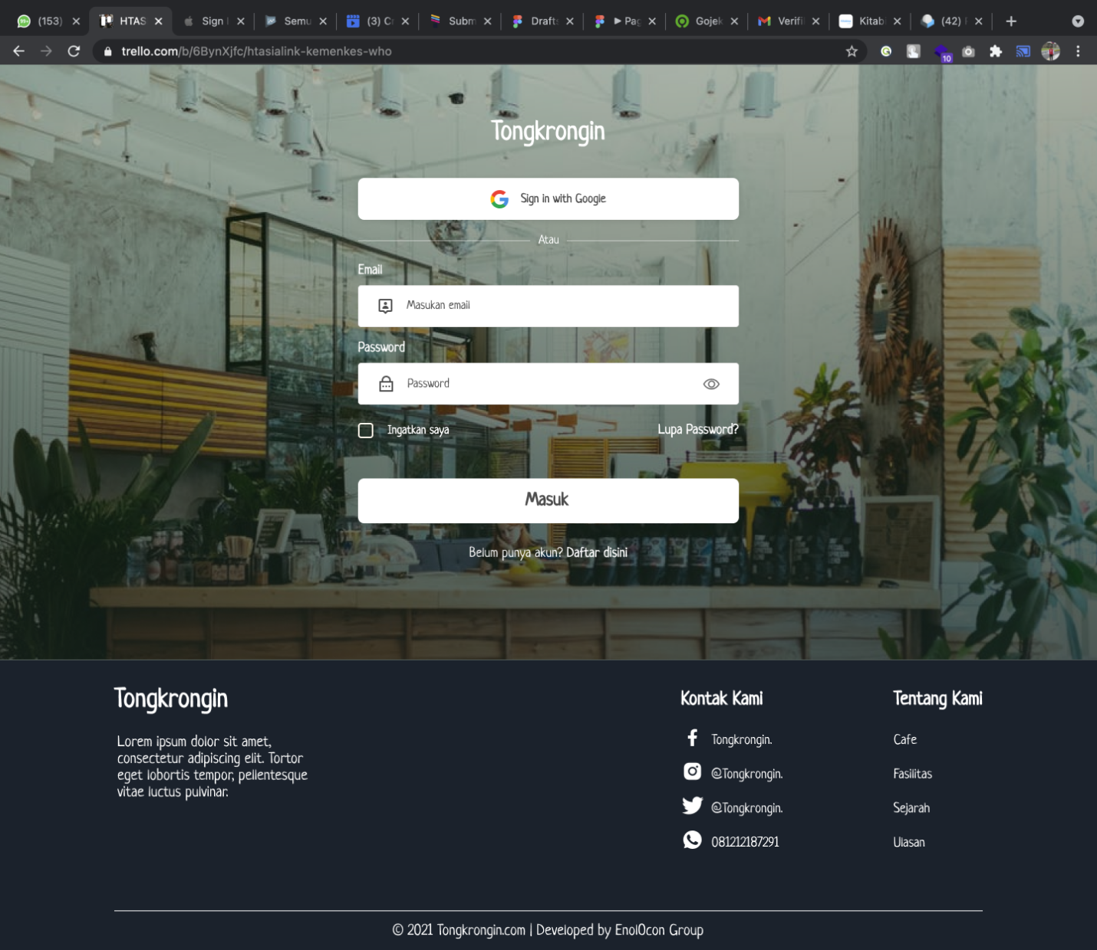

**Register**

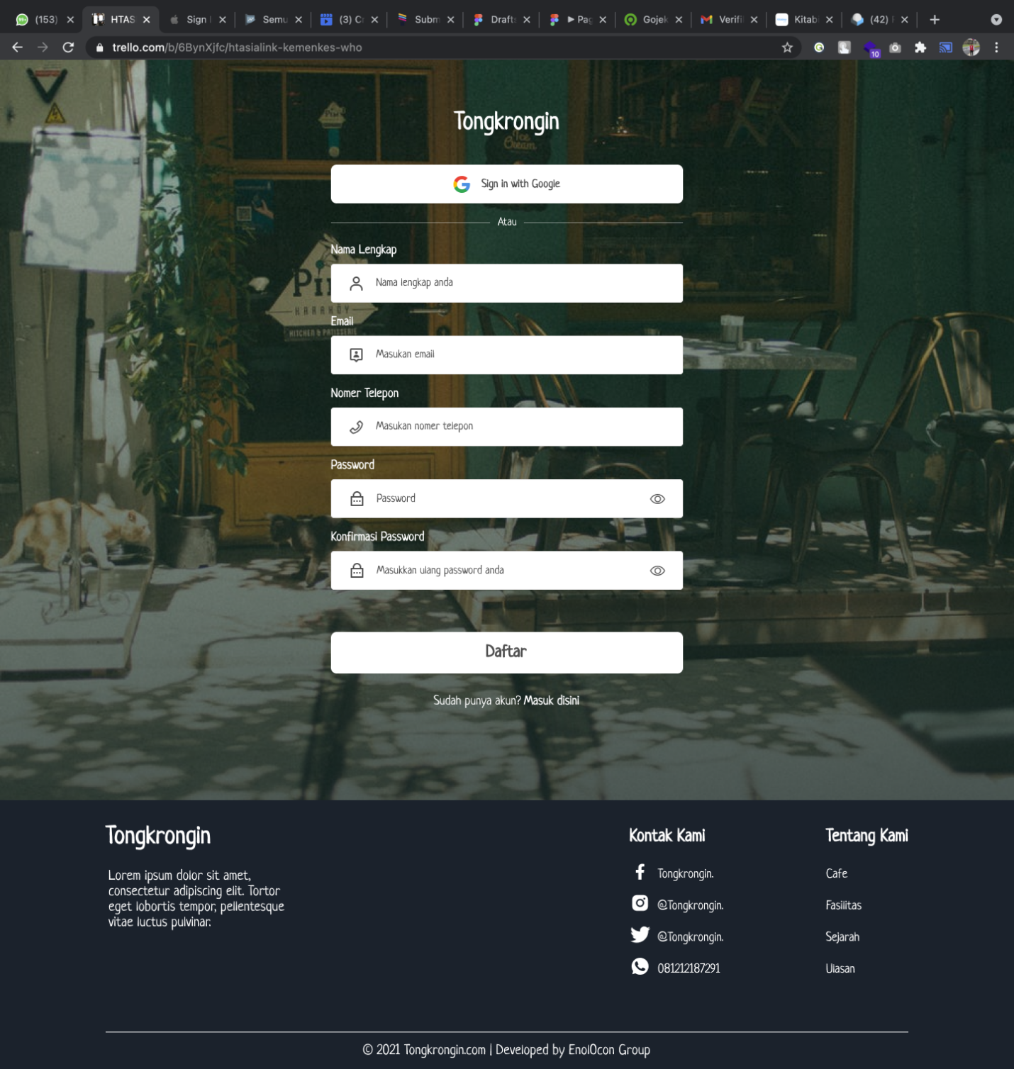

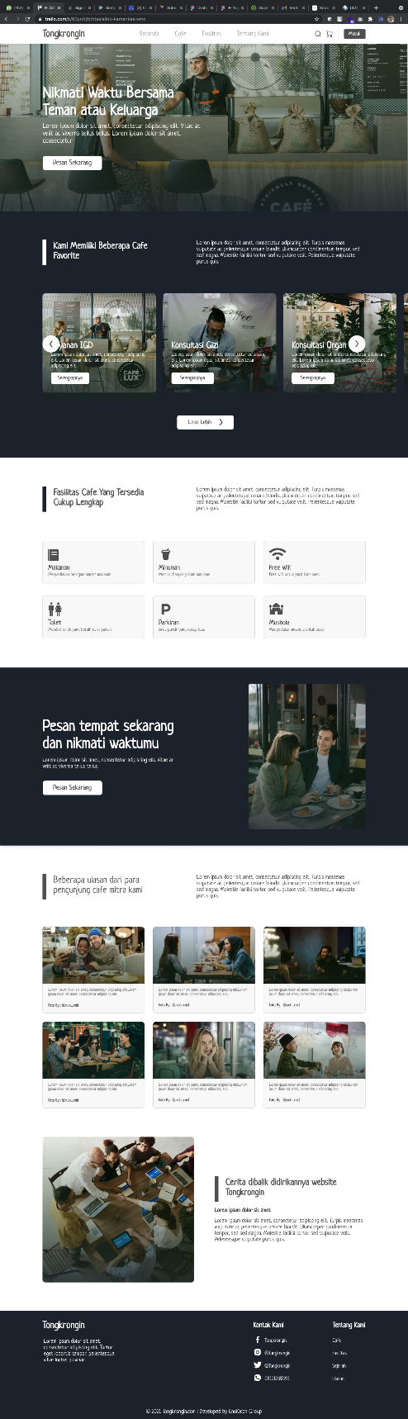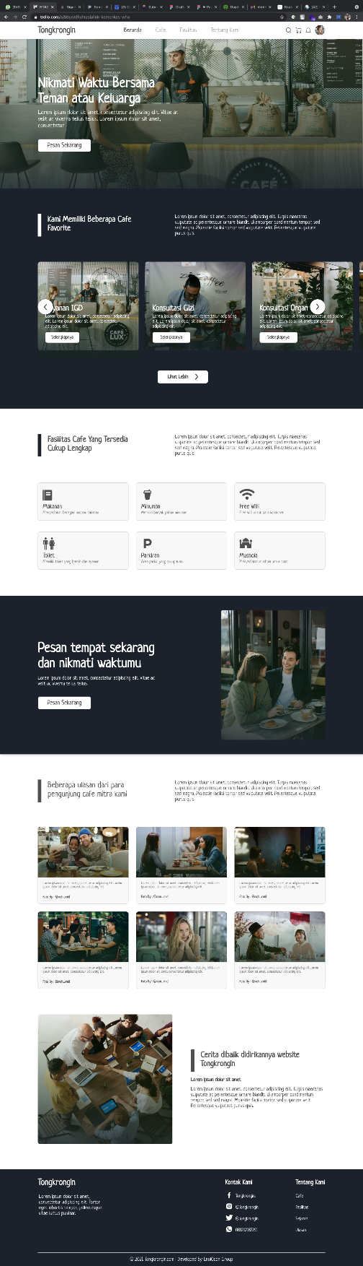**Beranda**

**Pilih Café**

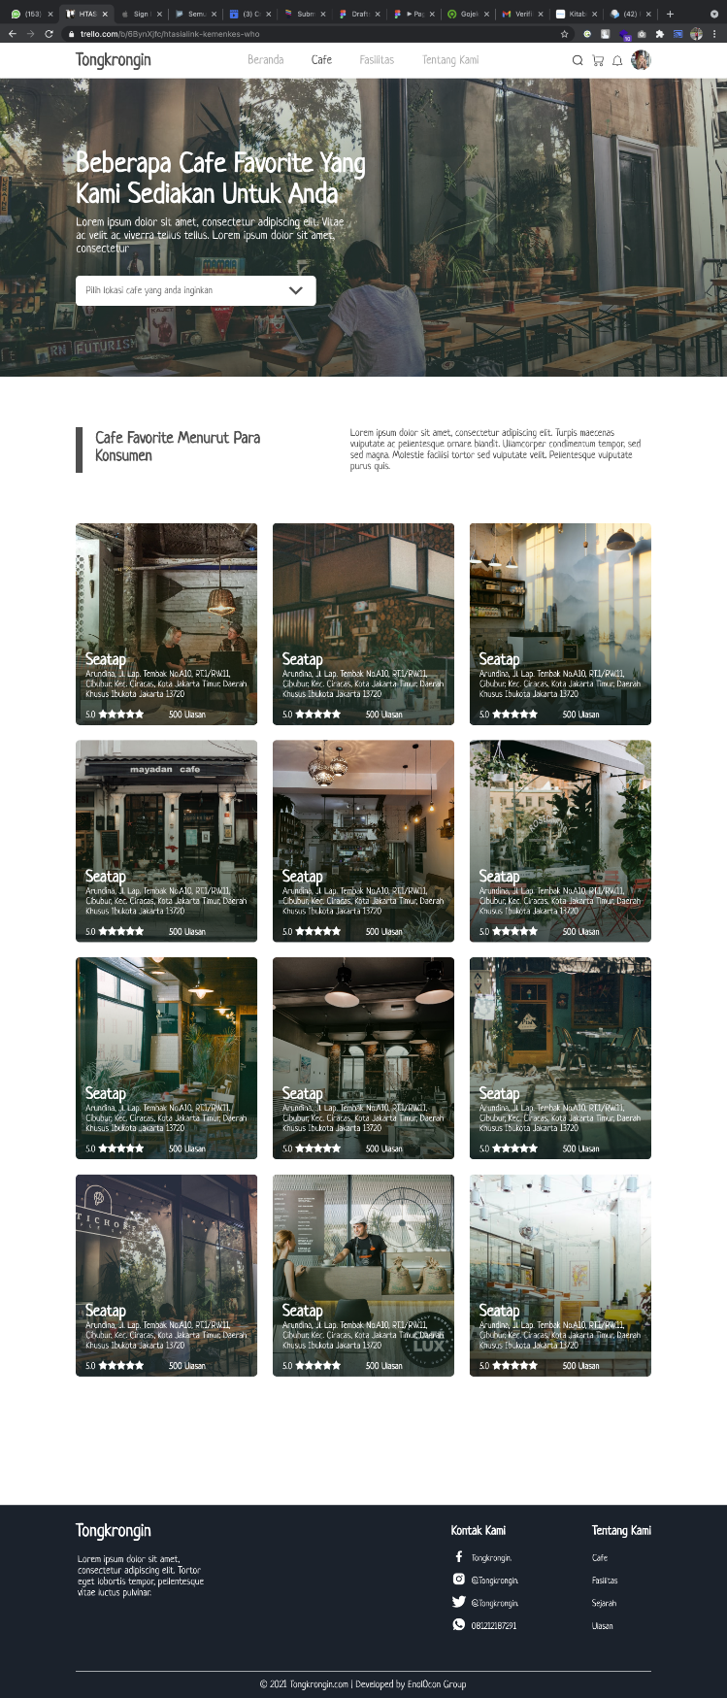

**Boking Tempat**

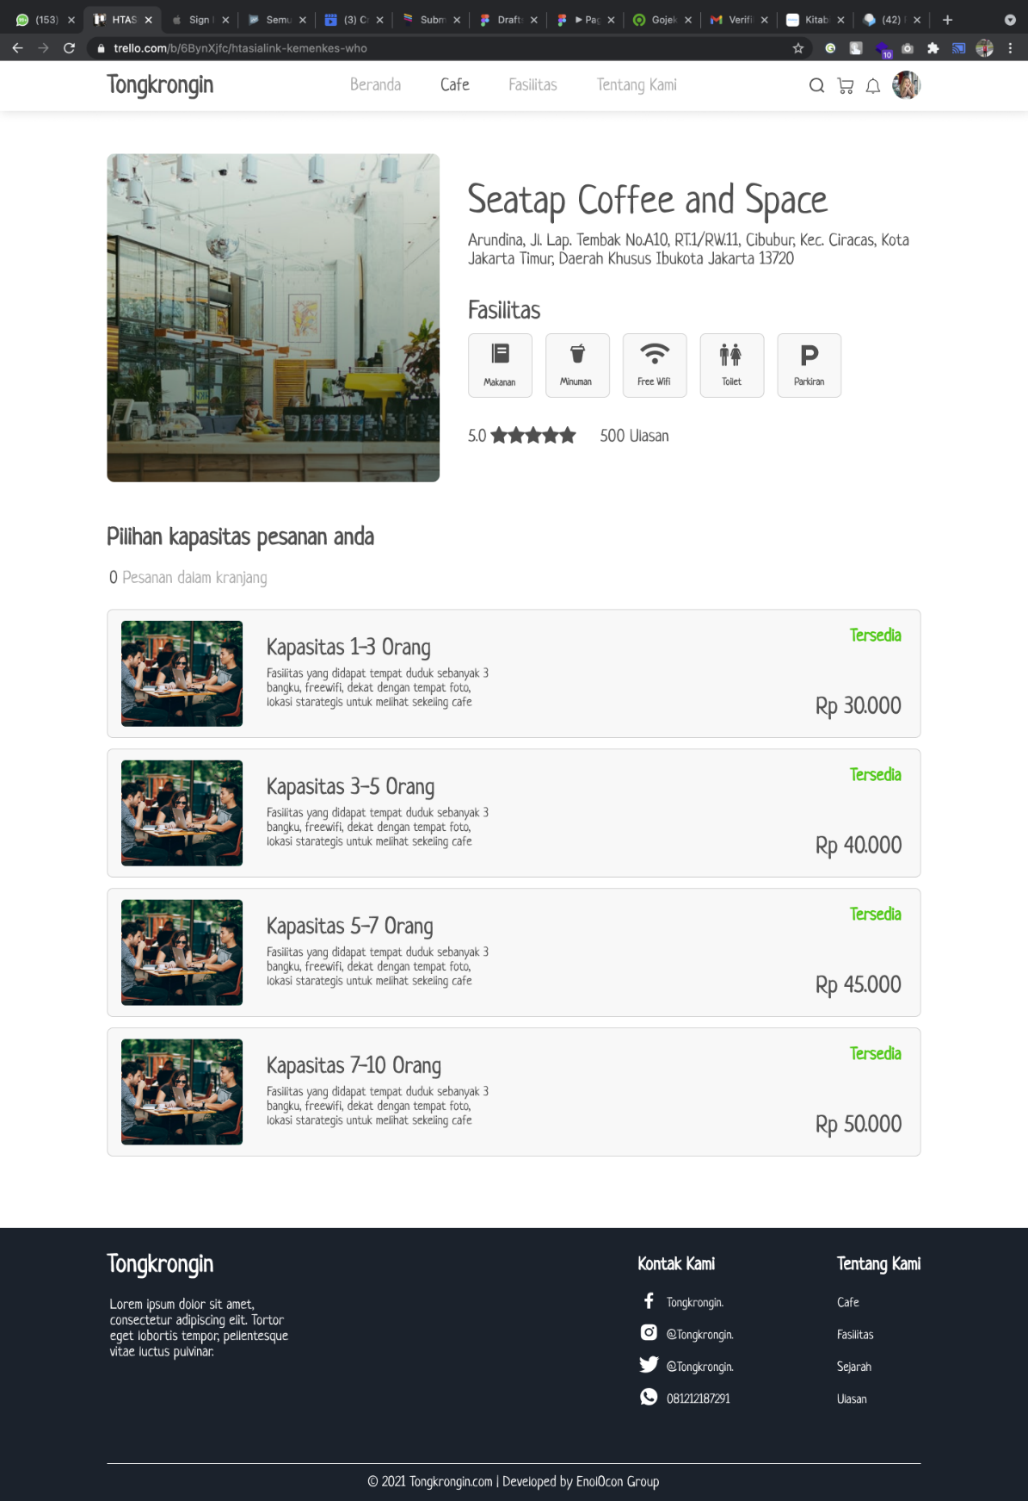

**Boking Tempat pop up**

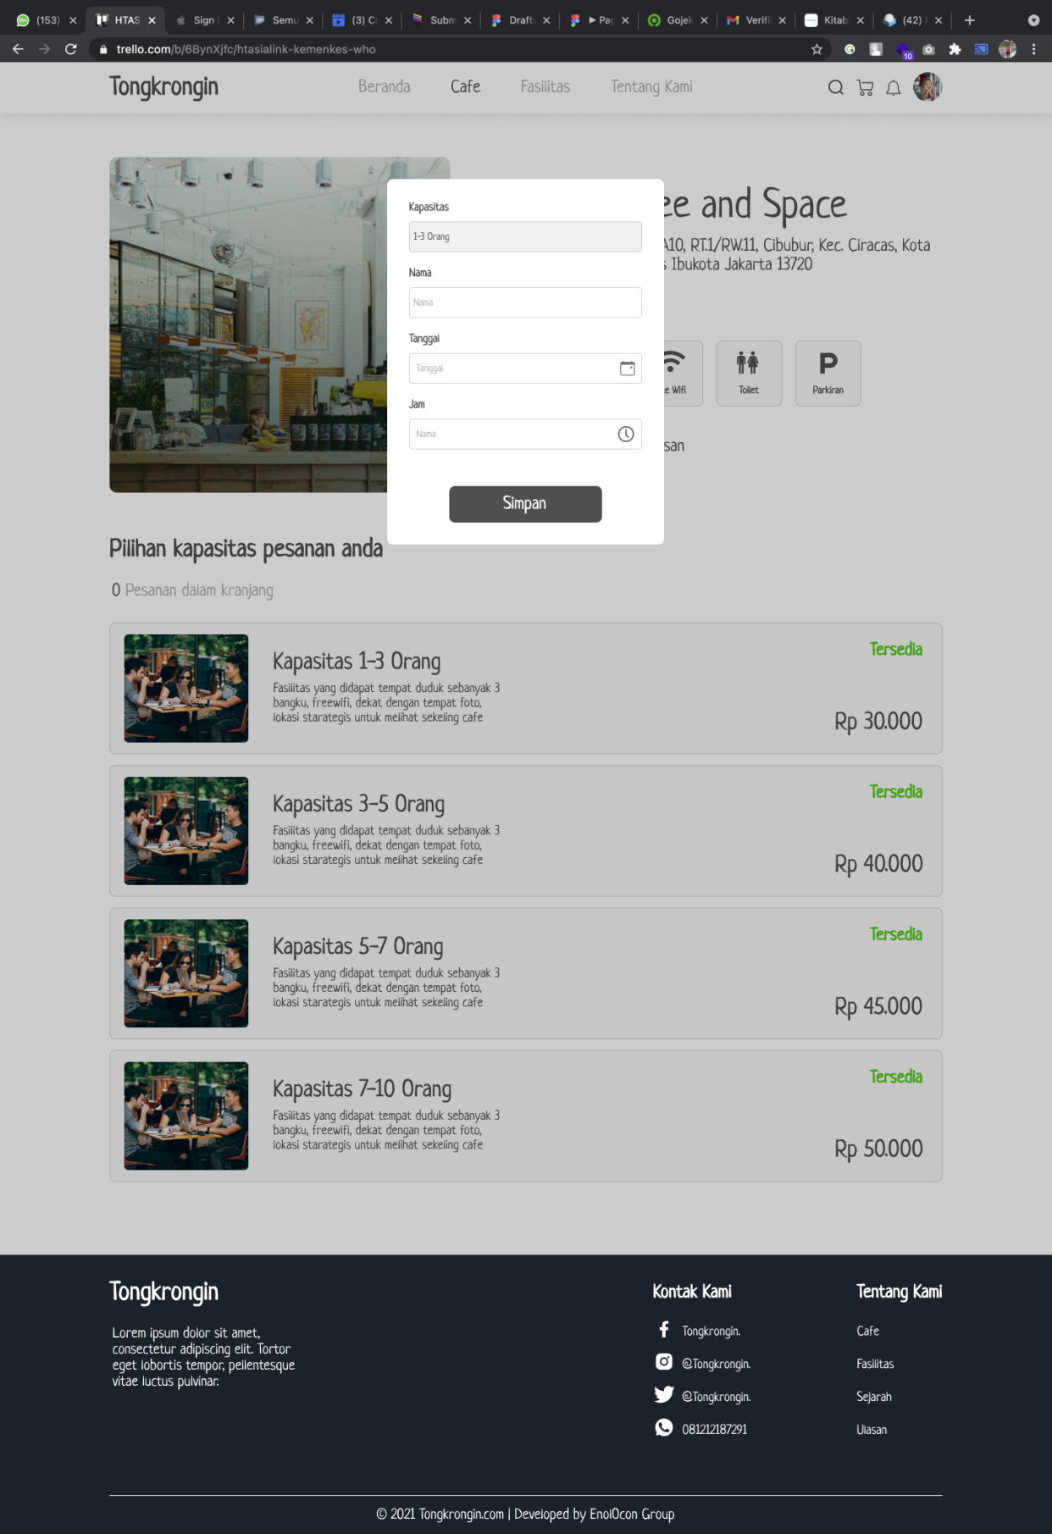

**Pesan Makanan**

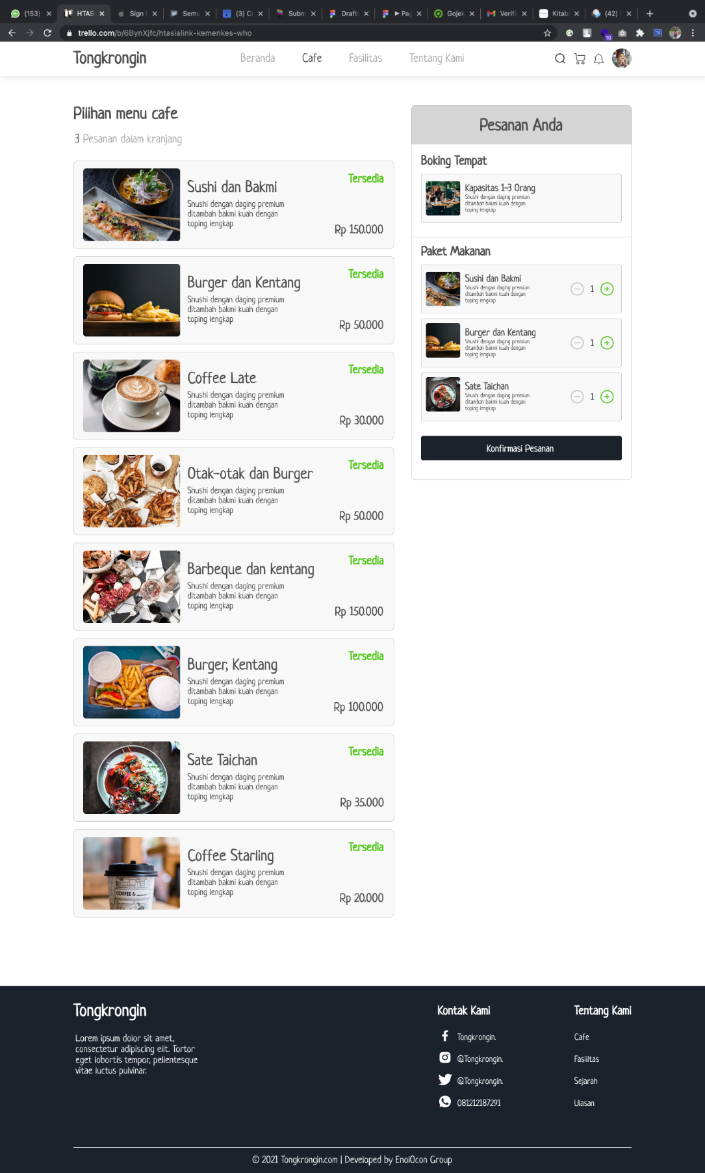

**Detail Pesanan**

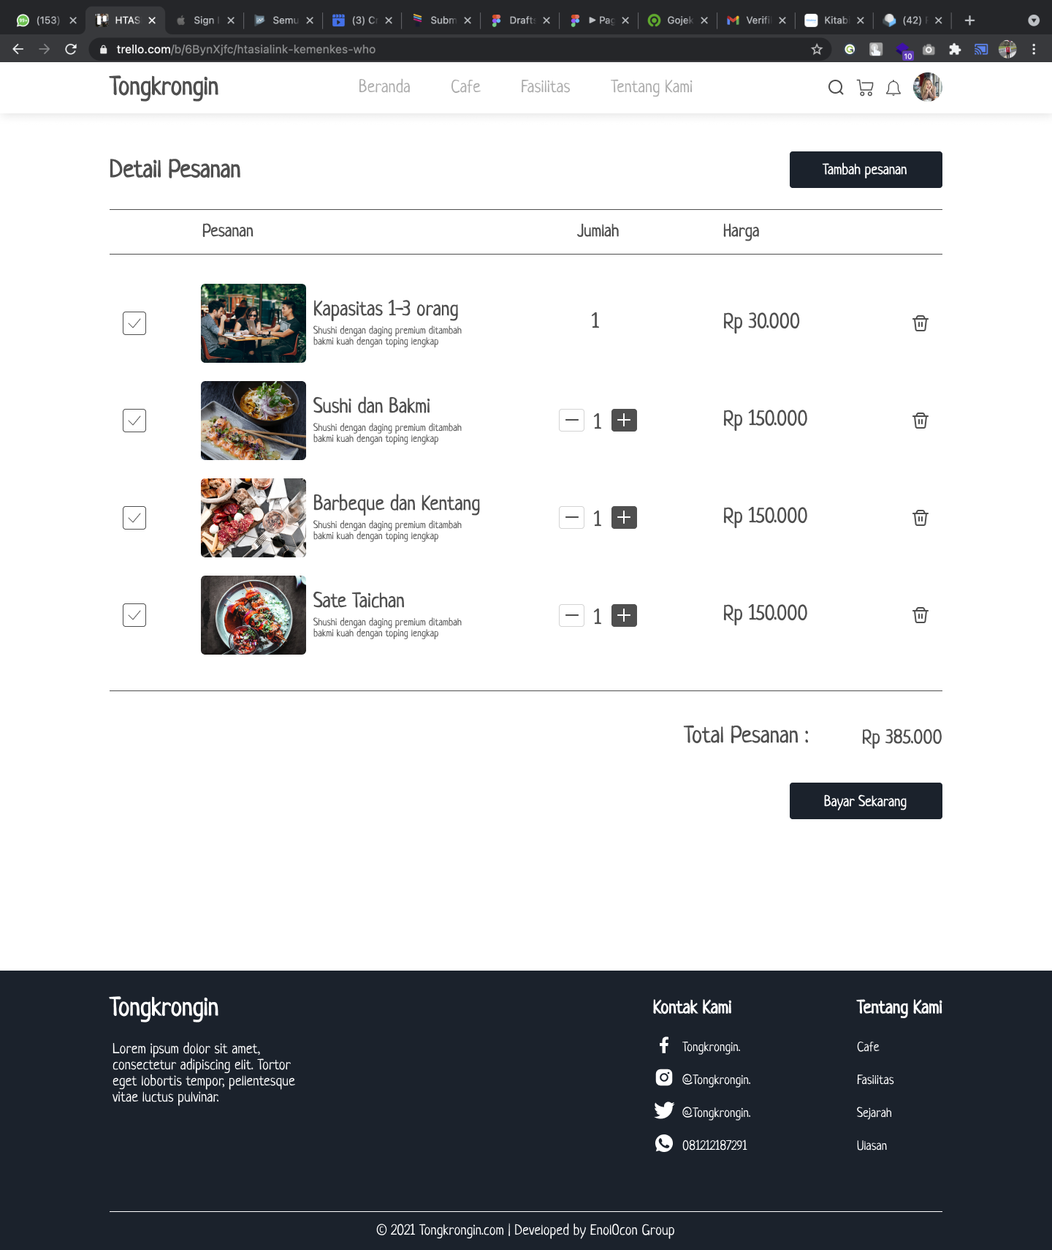

**Konfirmasi Pembayaran**

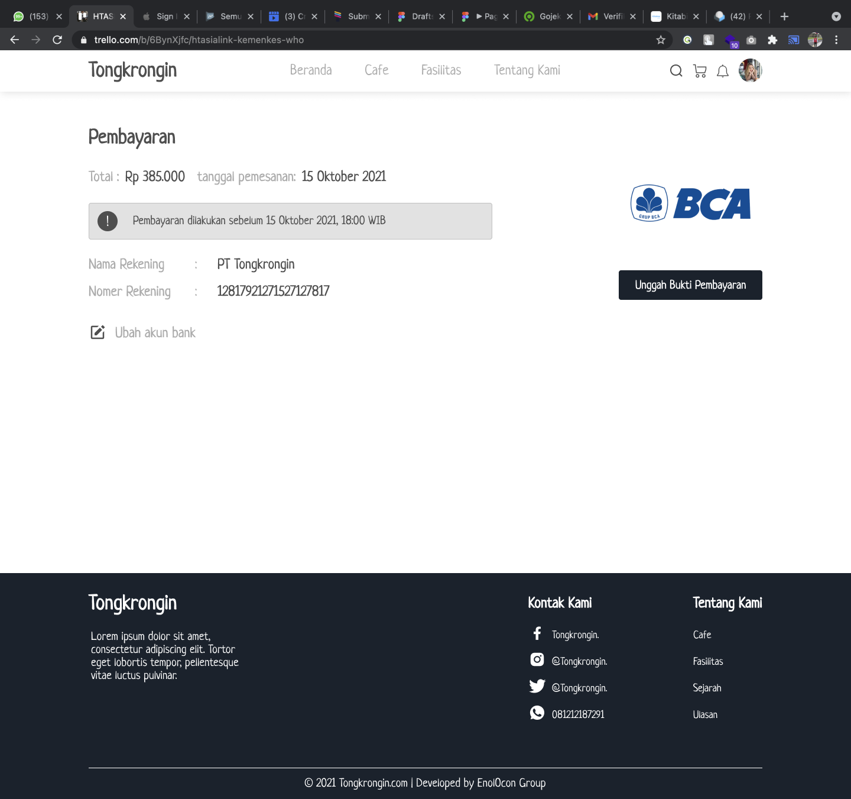

**Ganti Bank Pembayaran**

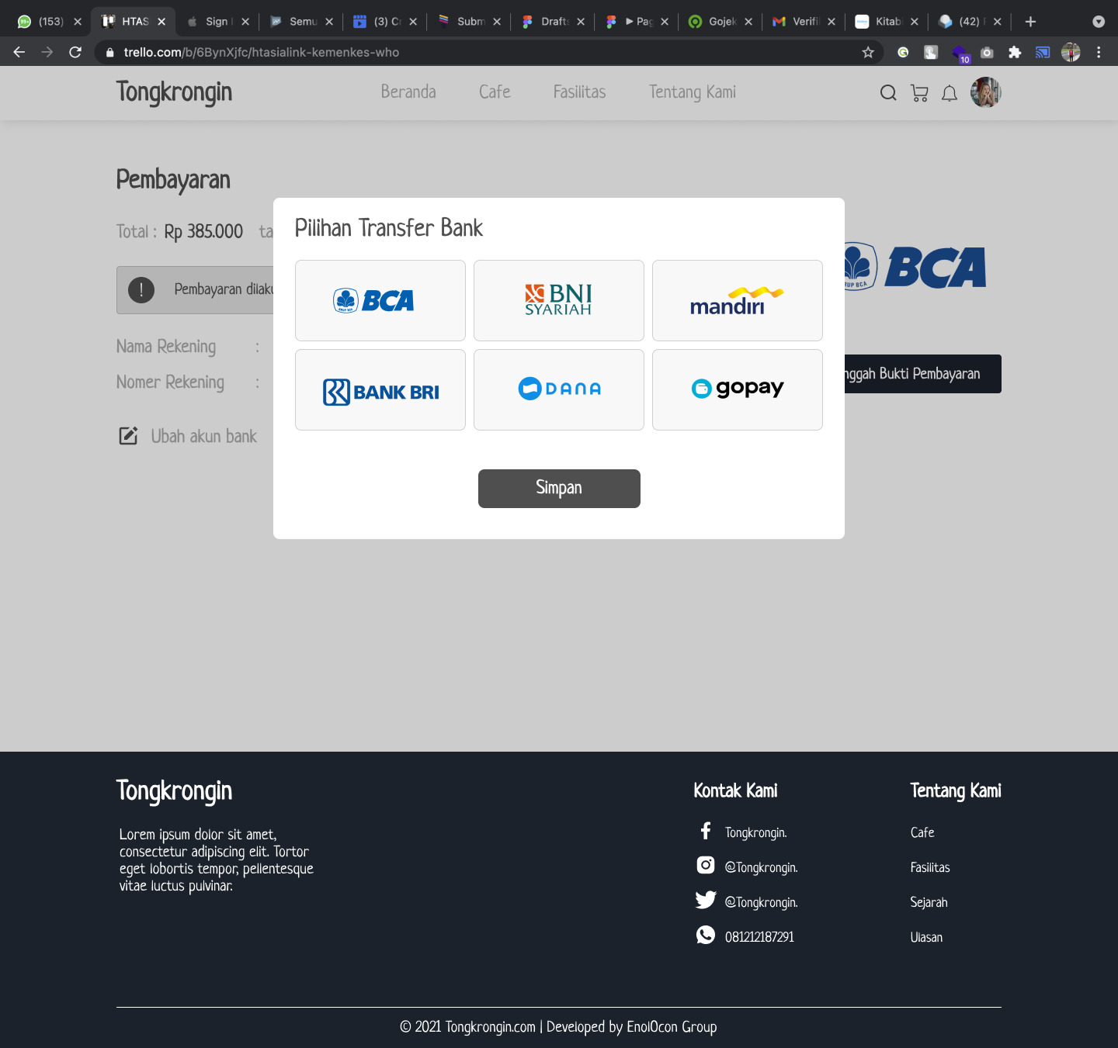

**Pop up Upload Pembayaran**

**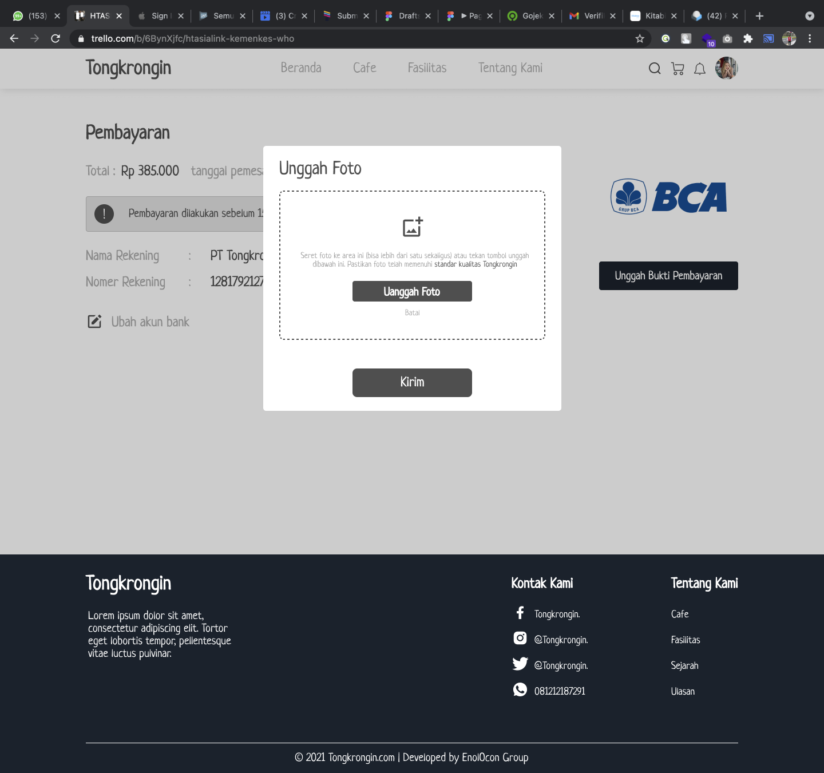**

**Fasilitas**

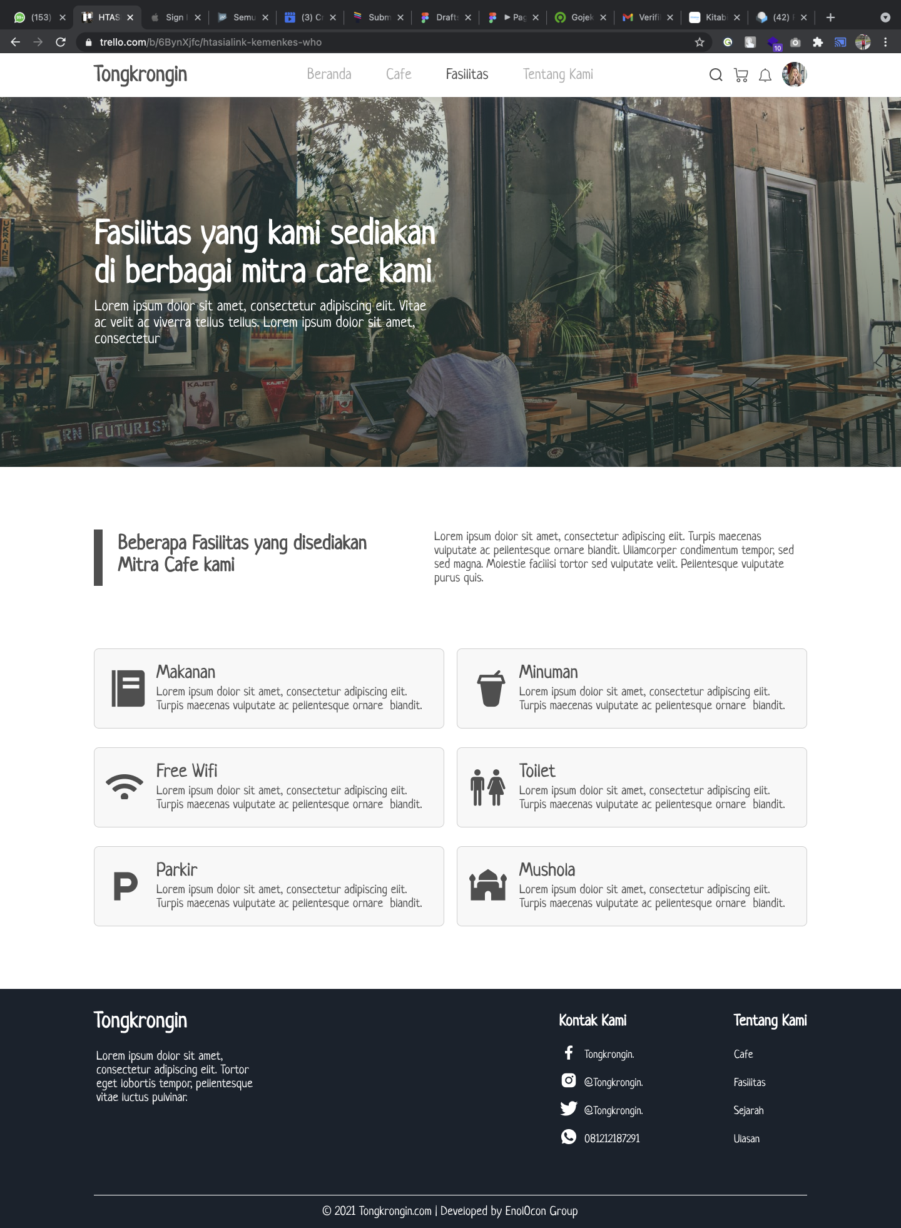

**Tentang Kami**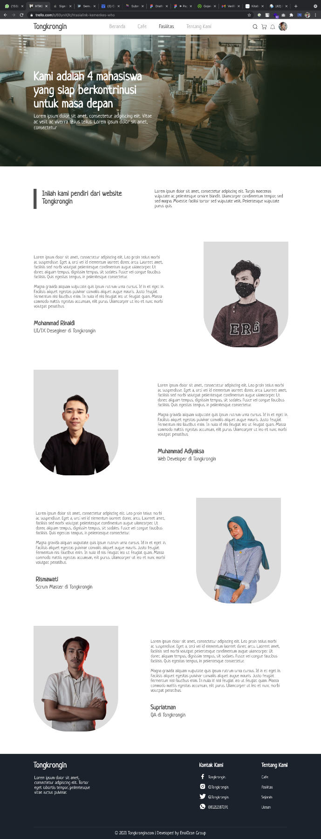

**Profile**

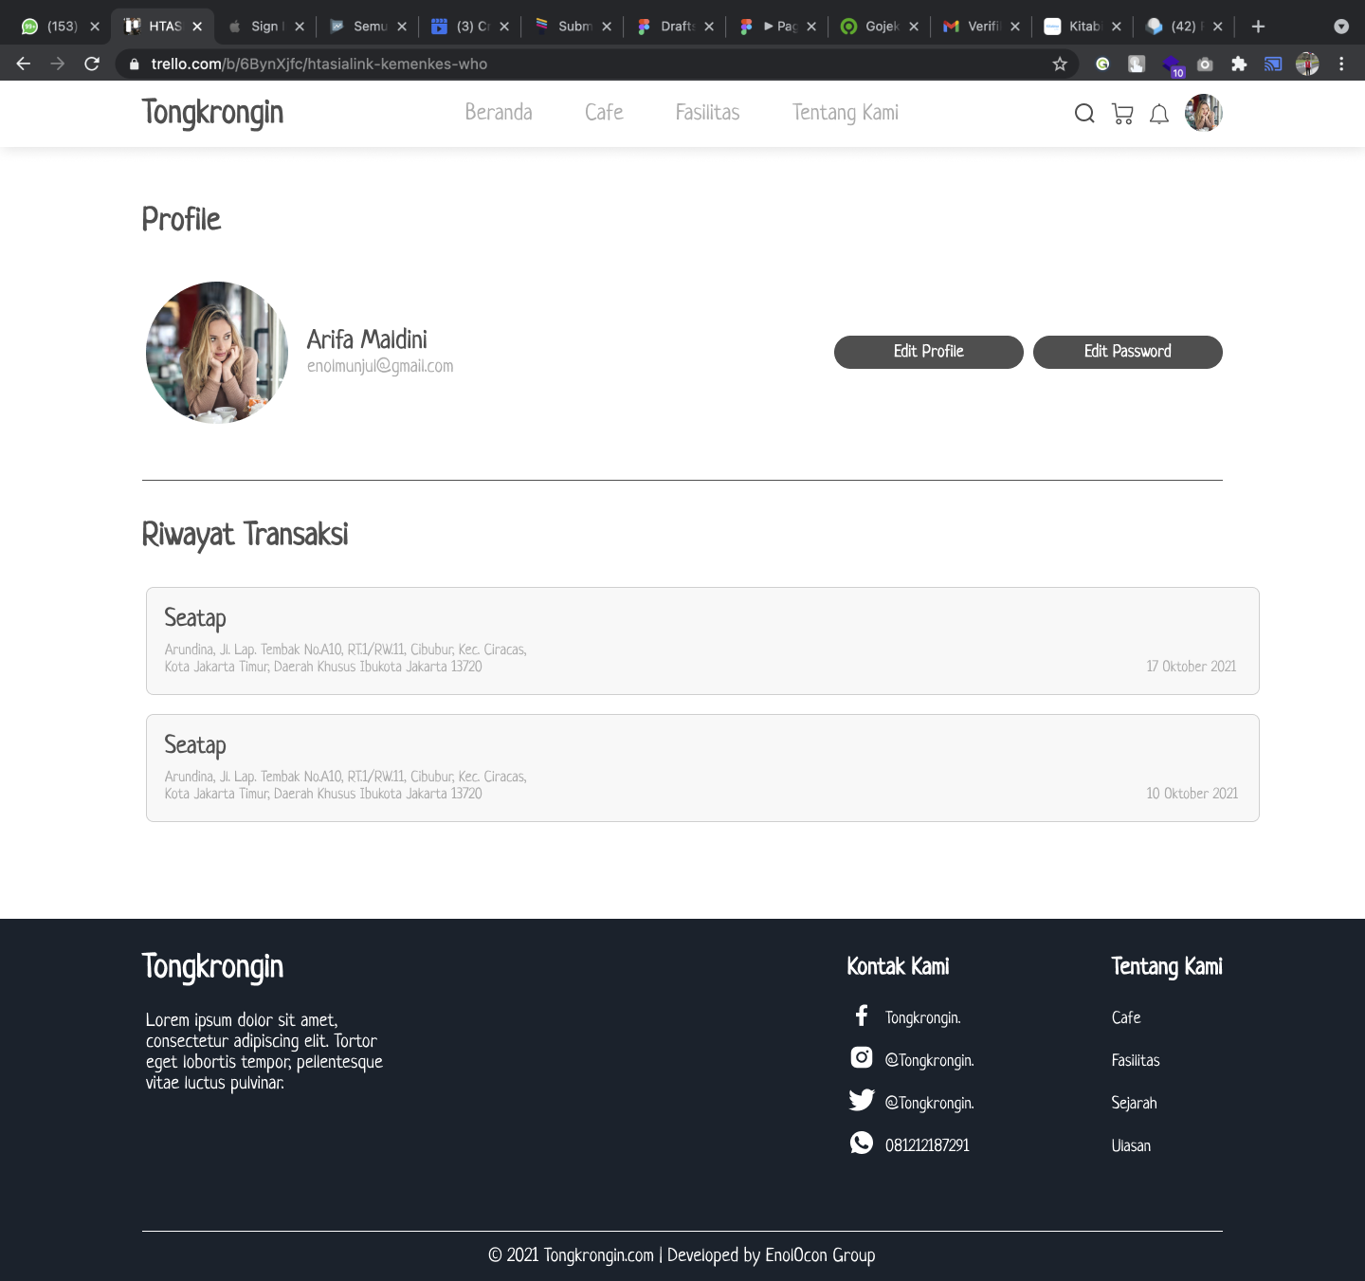

**Edit Profile**

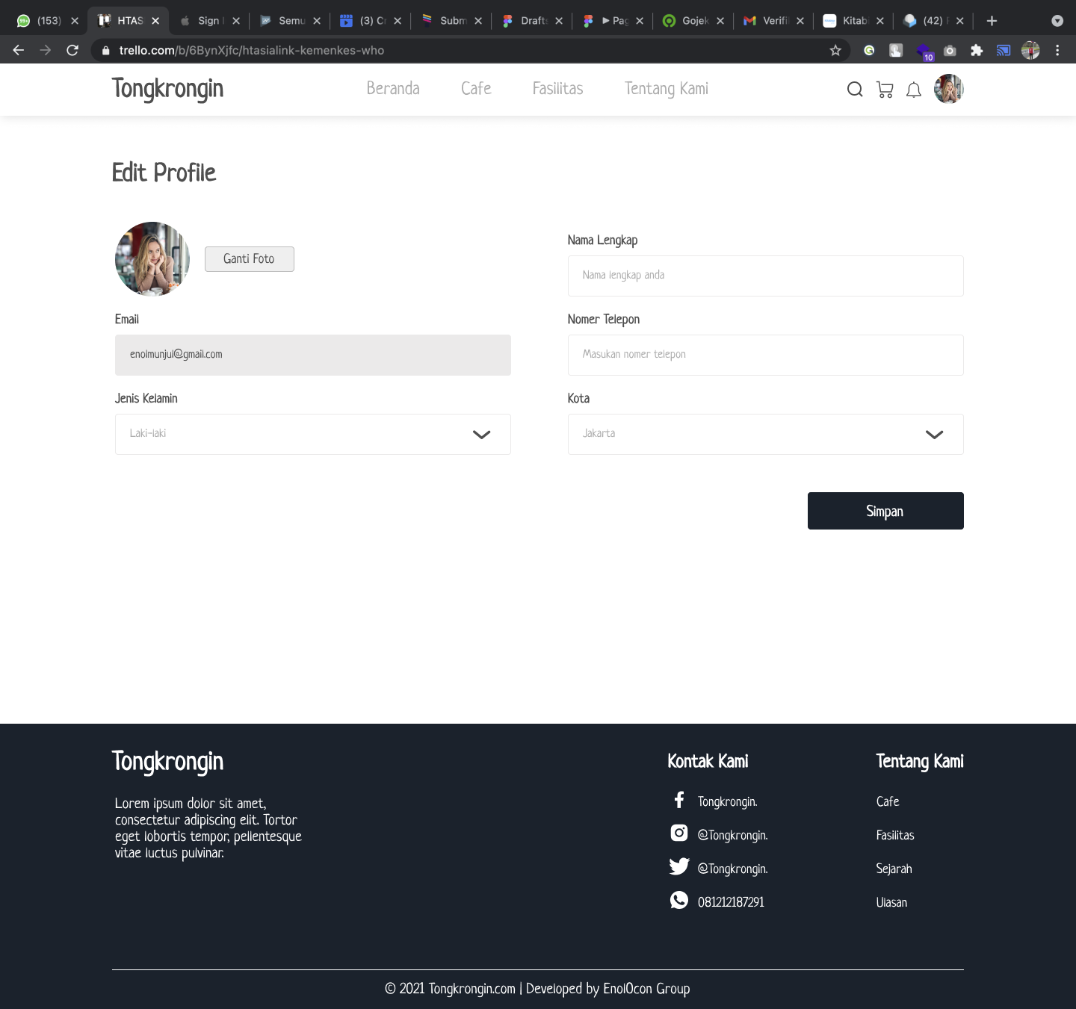

**Edit Password**

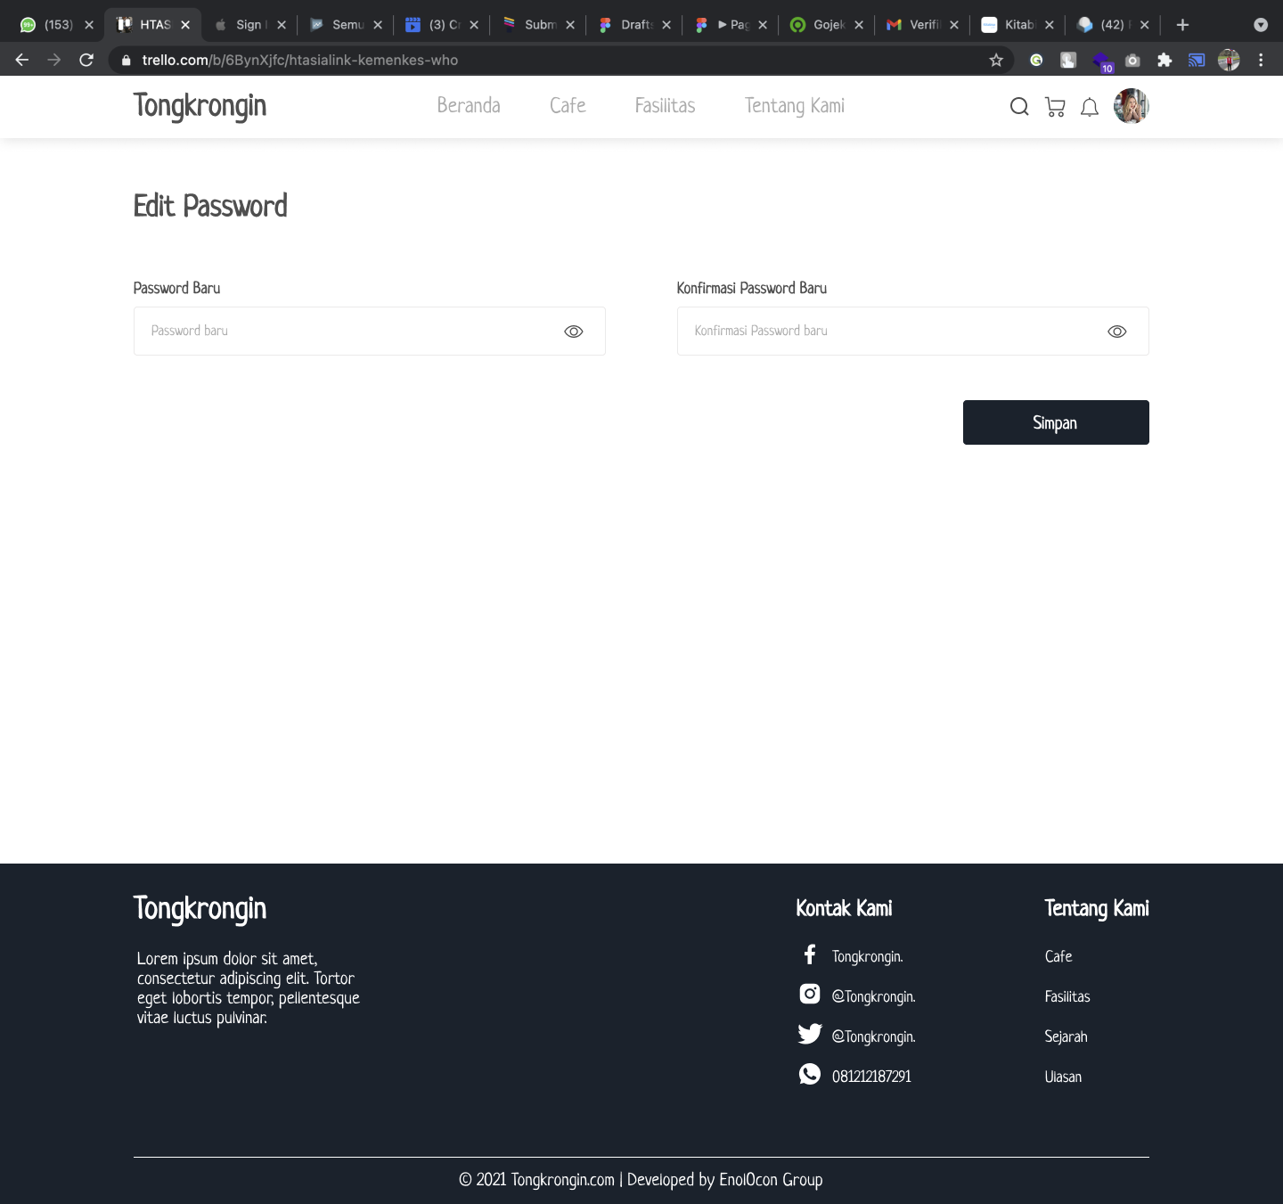

**HASIL PENGUJIAN**

Tanggal pengujian : 01 - 29 Oktober 2021

Penguji : User

|  |  |  |  |  |
| --- | --- | --- | --- | --- |
| **ID USE CASE** | **NAMA USE CASE** | **LANGKAH PENGUJIAN** | **HASIL YANG DIHARAPKAN** | **HASIL PENGUJIAN (%) \*** |
| UC.01.1 | View Cafe | Skenario Normal :   1. User Membuka Website tongkrongin 2. User dapat melihat jelas pada website tongkrongin untuk melihat tempat yang akan ia kunjungi 3. User dapat membuat akun terlebih dahulu menggunakan tombol MASUK yang tersedia | Melihat website tongkrongin dan data user tersimpan pada saat user sudah memiliki akun | 100% |
| Skenario Alternatif:   1. User Membuka Website tongkrongin 2. User dapat melihat jelas pada website tongkrongin untuk melihat tempat yang akan ia kunjungi 3. Dapat langsung memilih tempat cafe | Melihat Website tongkrongin yang ada pada beranda |
| UC 01.2 | Pilih Cafe | Skenario Normal:   1. User diarahkan untuk memilih tempat yang tersedia pada website tongkrongin 2. Memilih tempat cafe sesuai dengan tempat yang akan dikunjungi | Melihat tempat cafe yang ditunjukan akan dikunjungi | 100% |
| UC 01.3 | Input Tempat | Skenario Normal:   1. User memilih tempat yang akan di kunjungi 2. Memilih kapasitas tempat duduk yang disediakan oleh pihak cafe 3. Setelah memilih isi terlebih dahulu Nama, Tanggal dan Jam | Memilih tempat yang ingin dikunjungi serta memilih kapasitas meja yang tersedia pada cafe tersebut | 100% |
| Skenario Alternativ:   1. User memilih tempat yang akan di kunjungi 2. Memilih kapasitas tempat duduk yang disediakan oleh cafe 3. Setelah memilih tempat isi terlebih dahulu Nama, Tanggal dan Jam 4. Jika user belum regist maka akan kembali ke menu regist terlebih dahulu | Memilih tempat dan kapasitas meja yang disedikan, Jika belum melakukan melakukan registrasi maka data tersebut belum ada pada admin cafe |
| UC01.4 | Login | Skenario Normal:   1. Jika user sudah melakukan registrasi, lanjut pada menu makanan | Tujuan nya agar user dapat melihat terlebih dahulu yang ada pada website tongkrongin, setelah sudah login data user dapat di validasi pada admin cafe | 100% |
| Seknario Alternatif:   1. Jika user sudah melakukan registrasi, lanjut pada menu makanan 2. Jika user belum melakukan registrasi, maka akan kembali pada menu registrasi | Jika user belum registrasi maka data user belum tersimpan |
| UC 01.5 | Input makanan | Skenario Normal:   1. User memilih menu makanan yang tersedia pada cafe 2. Dapat memilih banyak kurangnya jumlah makanan 3. Pilih bayar sekarang | Memilih menu makan dan dapat melihat jumlah makanan yang harus di bayar | 100% |
| UC 01.6 | Konfirmasi pemesanan | Skenario Normal:   1. Setelah melakukan input makanan dan tempat berhasil 2. Masuk pada keranjang pemesanan (Keranjang) | Admin cafe dapat melihat meja dan menu makanan yang dipilih user | 100% |
| UC 01.7 | Input bayar | Skenario Normal:   1. Pilih bayar sekarang 2. Input pembayaran harga yang sudah di total | input pembayaran pada pihak cafe | 100% |
| UC 01.8 | Input bukti pembayaran | Skenario Normal:   1. Setelah melakukan konfirmasi pemesanan dan input bayar berhasil 2. Input bukti pembayaran 3. Tunggu 10 Menit agar bisa di cek terlebih dahulu oleh pihak cafe 4. Jika berhasil maka pihak cafe akan memberika kode booking meja yang sudah di booking sebelumnya | Input bukti pembayaran agar admin cafe mengirmkan kode booking kepada user yang sudah berhasil melakukan transaksi | 40% |
| Skenario Alternatif:   1. Setelah melakukan konfirmasi pemesanan dan input bayar berhasil 2. Input bukti pembayaran 3. Jika bukti pembayaran tidak dikirimkan maka admin cafe dapat membatalkan pemasanan | Bukti pembayaran tidak dikirimkan oleh user maka admin cafe membatalkan pemesanan dan kode booking tidak dikirmkan |

Penguji : Admin cafe

|  |  |  |  |  |
| --- | --- | --- | --- | --- |
| **ID USE CASE** | **NAMA USE CASE** | **LANGKAH PENGUJIAN** | **HASIL YANG DIHARAPKAN** | **HASIL PENGUJIAN (%) \*** |
| UC 02.1 | Dasbord Cafe | Skenario Normal:   1. Dapat melihat statistika pengunjung 2. Dapat melihat jumlah produk yang dijual | Melihat pengunjung setiap bulan dasbord cafe tersebut mulai dari berapa banyak pengunjung yang datang dan seberapa banyak produk yang terjual setiap hari | 5% |
| UC 02.2 | Validasi Pemesanan | Skenario Normal:   1. Mengetahui data pengunjung setiap berhasil melakukan registrasi 2. Mengetahui produk pemesanan yang dipesan | Admin dapat melakukan validasi pemesanan dan tau pengunjur yang sudah registrasi dan produk apa saja yang sudah dipilih | 5% |
| UC 02.3 | Kode Booking | skenario Normal:   1. Setelah melakukan Input pembayaran 2. Kode booking yang di berikan oleh pihak admin cafe | kode booking ini merupakan kode pemesanan makan dan meja yang yang sudah di booking pada saat melakukan input pembayaran | 0% |
|  | Input Tempat & Makan | Skenario Normal:   1. Input tempat cafe 2. Input tempat menu makan | Admin cafe dapat menginput tempat dan makan agar pengujung bisa ,tempat dan makanan yang tersedia | 30% |
| UC 02.4 | Input foto cafe,foto makanan dan alamat | Skenario Normal:   1. input foto cafe agar bisa dilihat oleh para pengunjug 2. Input foto makanan agar pengunjung tau makanan yang di pesan seperti apa 3. Input alamat cafe | Admin cafe dapat menginput foto tempat, makan agar pengujung bisa lebih tertarik pada cafe tersebut dan memasukan alamat cafe | 50% |
| UC 02.5 | Fasilitas | Skenario Normal:   1. Fasilitas yang ada pada cafe tersebut 2. Pilih icon fasilitas 3. fasilitas yang diberikan seperti (Free wifi, Toilet, Parkiran dan Musholah) | Fasilitas yang diberikan kepada pengunjung | 5% |
| UC 02.5 | Pembayaran | Skenario Normal:   1. Input bukti pembayaran 2. Setah di input pihak cafe tau dan akan segera mengirimkan kode booking pada pengunjung | Agar Admin cafe mengetahui pengujung tersebut sudah bayar atau belu | 0% |

Penguji : Superadmin

|  |  |  |  |  |
| --- | --- | --- | --- | --- |
| **ID USE CASE** | **NAMA USE CASE** | **LANGKAH PENGUJIAN** | **HASIL YANG DIHARAPKAN** | **HASIL PENGUJIAN (%) \*** |
| UC 03.1 | Dasbord Seluruh cafe | Skenario Normal:   1. Melihat seluruh pengguna tongkrongin 2. Melihat statistika seluruh cafe yan menggunakan platform tongkrongin | superadmin dapat melihat seluruh dasbor statistika cafe mulai mulai dari mitra cafe, pengunjung cafe dan produk yang terjual pada cafe tersebut. | 0% |
|  | Mitra Cafe | Skenario Normal:   1. Superadmin berkerja sama dengan seluruh mitra cafe 2. Mitra yang menggunakan platform digital yaitu Aplikasi mobile tongkrongin | Superadmin dapat melihat mitra cafe yang berkerjasama dengan tongkrongin | 0% |

\*Diisi dengan persentase kesesuaian dengan hasil yang diharapkan (0-100%)

|  |  |
| --- | --- |
| **Created by** | (ditandatangani penguji) |
| **Approved by** | TTD_RISMAWATI  (scrum master) |